结果图层缩放与浏览用户手册
植被指数智能分析平台 · 地图结果图层操作指南
本手册面向平台使用者，说明如何打开计算结果图层、定位结果范围、在高缩放级别浏览细节，以及如何通过图层面板判断当前是动态瓦片加载还是平滑放大浏览。

优化概览
场景 | 优化后表现 | 用户判断方式
常规缩放 | 结果图层按 TIF 动态瓦片加载，保留 GeoTIFF 空间参考。 | 图层面板显示“结果 TIF 瓦片”。
16 级以上 | 不再继续请求更高等级动态瓦片，直接复用 16 级瓦片平滑放大。 | 图层面板显示“16级后平滑放大”。
重复查看 | 浏览器缓存瓦片响应，来回缩放和切换视角更顺滑。 | 同一视角再次打开时等待明显减少。

一、打开结果图层
进入工作台后导入 GeoTIFF 影像。导入完成后，地图左侧图层面板会显示源影像状态，任务栏显示波段映射数量。
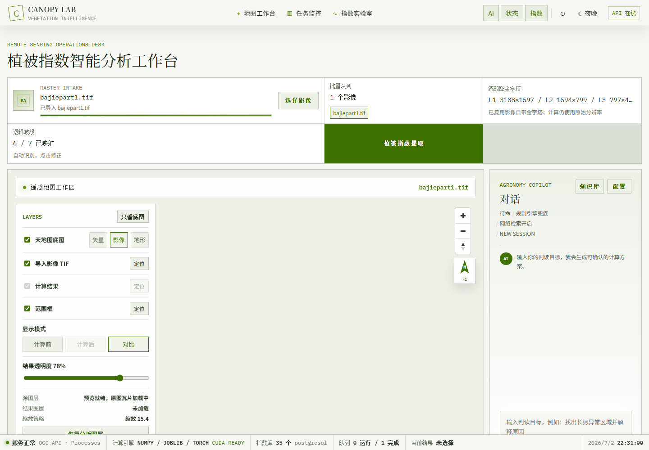
图 1：导入影像后，地图工作区和图层面板进入可计算状态。
点击“植被指数提取”，在弹窗中选择需要计算的指数。默认会优先选择 NDVI；也可以搜索指数名称后选择当前可执行项。
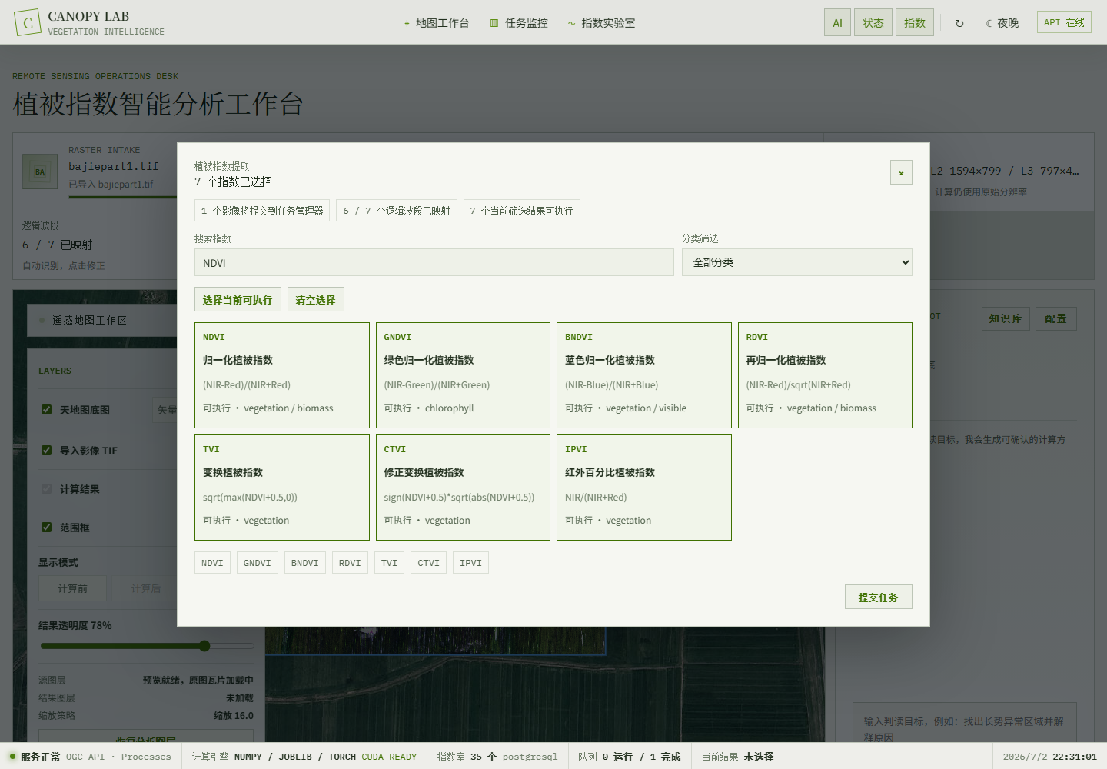
图 2：在植被指数提取弹窗中选择 NDVI 并提交任务。

二、查看计算结果
任务完成后，在任务管理器点击“打开结果”。地图会切换到计算结果图层，可在左侧面板切换结果指数、显示模式和结果透明度。
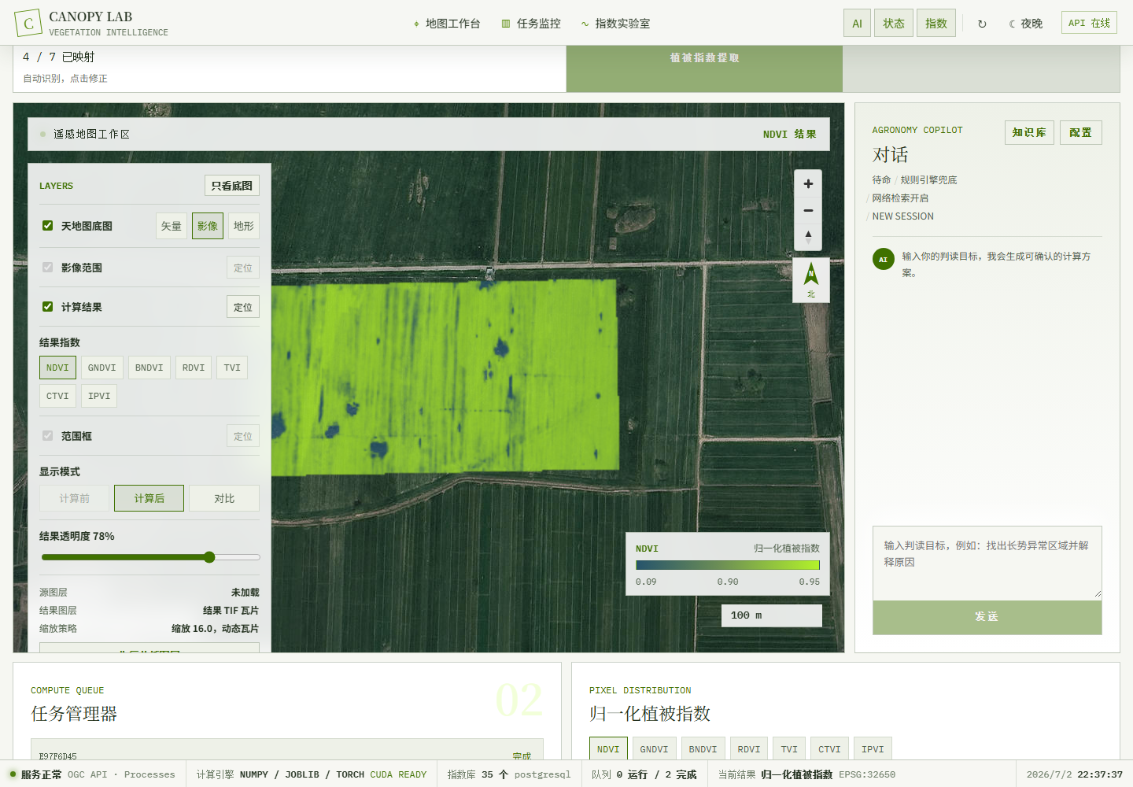
图 3：结果图层叠加在遥感底图上，右下角颜色条显示当前指数取值范围。

三、高倍缩放浏览
使用地图右侧缩放按钮或鼠标滚轮继续放大。16 级以上进入平滑放大模式：平台复用 16 级结果瓦片，避免高缩放级别反复触发后端重投影计算。此时仍可观察细节，但不会继续请求更高等级的动态 TIF 瓦片。
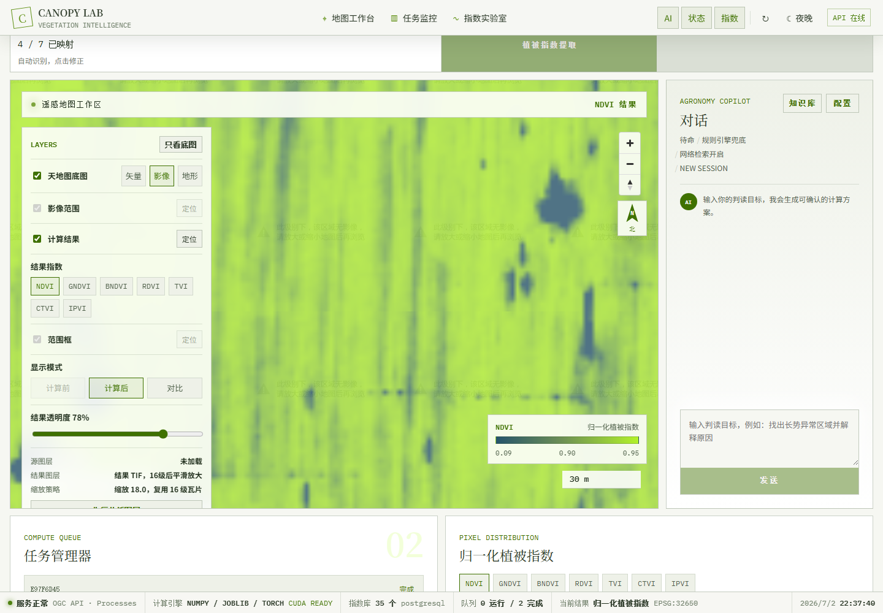
图 4：18 级缩放时，面板显示“结果 TIF，16级后平滑放大”和“复用 16 级瓦片”。

四、常见问题
现象 | 处理方式
结果图层未显示 | 确认任务已经完成，并点击任务管理器中的“打开结果”；再检查图层面板里“计算结果”是否勾选。
放大后底图提示无影像 | 这是在线底图瓦片自身在该级别缺失，结果 TIF 图层仍会复用 16 级瓦片显示。
颜色看不清 | 调整“结果透明度”滑块，或切换到“计算后”模式只显示结果图层。
定位不准确 | 点击“计算结果”行右侧的“定位”，不要依赖滚轮手动寻找范围。

